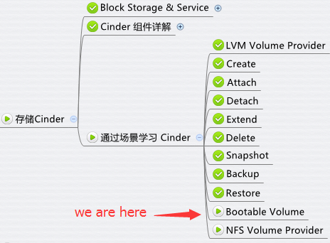

Volume 除了可以用作 instance 的数据盘，也可以作为启动盘（Bootable Volume），那么如何使 volume 成为 bootable 呢？

现在我们打开 instance 的 launch 操作界面。

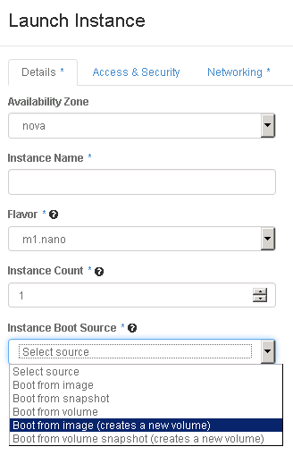

这里有一个下拉菜单“Instance Boot Source”。以前我们 launch instance 要么直接从 image launch（Boot from image），要么从 instance 的 snapshot launch（Boot from snapshot）。

这两种 launch 方式下，instance 的启动盘 vda 均为镜像文件，存放路径为计算节点 /opt/stack/data/nova/instances/<Instance ID>/disk，例如： 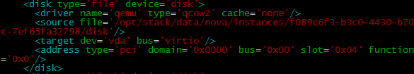

下拉列表的后三项则可以将 volume 作为 instance 的启动盘 vda，分别为：

**Boot from volume**直接从现有的 bootable volume launch

**Boot from image (create a new volume)**创建一个新的 volume，将 image 的数据 copy 到 volume，然后从该 volume launch

**Boot from volume snapshot (create a new volume)**通过指定的 volume snapshot 创建 volume，然后从该 volume launch，当然前提是该snapshot 对应的源 volume 是 bootable 的。

下面我们以 Boot from image (create a new volume)为例，看如何从 volume 启动。

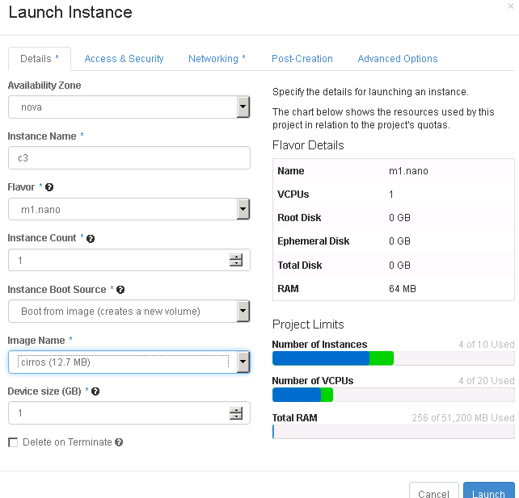

选择 cirros 作为 image，instance 命名为“c3”

如果希望 terminate instance 的时候同时删除 volume，可以勾选“Delete on Terminate”

c3 成功 Launch 后，volume 列表中可以看到一个新 bootable volume，以 volume ID 命名，并且已经 attach 到 c3。



该 volume 已经配置为 c3 的启动盘 vda。

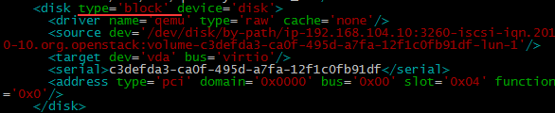

如果用该 volume 创建 snapshot，之后就可以通过 Boot from volume snapshot (create a new volume) 部署新的 instance，这个操作留给大家练习。

这里再给大家留个练习：boot from volume 的 instance 也可以执行 live migrate，请大家思考一下 volume 是如何 migrate 到目标节点的，并通过日志验证。

到这里，cinder 的主要操作就讲解完了。  
前面的实验使用的是 LVM provider，cinder 当然也支持其他 provider。  
为了让大家对这点有感性认识，下一节我们将接入 NFS volume provider。